新 书 推 荐

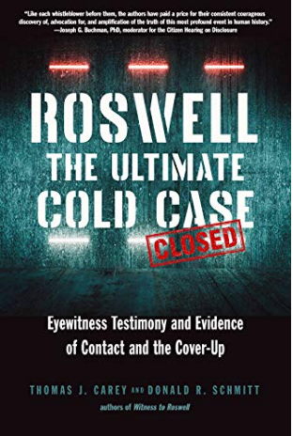
中文书名：《罗斯威尔：终极悬案：目击者证词和证据的接触和掩盖》
英文书名：Roswell: The Ultimate Cold Case: Eyewitness Testimony and Evidence of Contact and the Cover-Up
作 者：Thomas J.Carey and Donald R.Schmitt
出 版 社：New Page Books
代理公司：Red Wheel Weiser /ANA/Jessica Wu
页 数：320页
出版时间：2020年1月
代理地区：中国大陆
审读资料：电子稿
类 型：科普/不明飞行物

内容简介：

两位全世界领先的调查人员明确宣布罗斯威尔事件确实已经发生，并提出了他们的结案陈词。

70多年来，人们一直在调查罗斯威尔空难及其引发的争议和掩盖事实真相的行为，尽管不断有证据表明，仍有人存在着怀疑情绪。《罗斯威尔：终极悬案》是凯利和施密特最后的调查研究结论，在这个案件中上，他们宣布这件事可以划上句号了。

政府对罗斯威尔的官方报道进行了十多次修改，但目击者并没有宣布放弃，证据也并没有消失，而且不会消失。罗斯威尔事件是历史上引发最激烈争论UFO的事件，那些一个又一个的目击证人，到了晚年，觉得足够安全，或者觉得有责任把自己知道的、看到的和听到的都说出来，于是他们讲出了所看到的。

《罗斯威尔：终极悬案》将带来最新的、所有目击证人的独家证词，并涵盖:

宇航员埃德加·米切尔（Edgar Mitchell）和尼尔·阿姆斯特朗（Neil Armstrong）与罗斯威尔的联系。

克林顿、卡特、戈德华特、希夫和理查森与罗斯威尔的联系。

关于第一冲击力的现场艺术性描述第一手证词。

第一次基于幸存的目击者的证词：撞击现场全貌。

还有更多的目击者的证词……

作者简介：

托马斯·J.凯利（Thomas J. Carey）曾在空军服役，在那里他获得了最高机密/密码许可。从20世纪90年代开始，托马斯的研究主要集中在所谓的“罗斯威尔事件”上，以及1947年7月美国政府涉嫌收回/掩盖一艘在新墨西哥州罗斯威尔镇附近坠毁的外星飞船和机组人员残骸。他曾作为嘉宾出现在许多有关罗斯维尔事件的广播和电视节目中，以及关于罗斯维尔的纪录片中。他还在全国各地做过关于这个主题的演讲。他的肖像出现在位于罗斯维尔的国际UFO博物馆和研究中心的名人堂，以表彰他对1947年罗斯维尔事件的持续贡献。托马斯还出现在拉里金的时事讲评现场、福克斯新闻频道、乔治诺瑞邂逅在Coast-to-Coast AM，并参加了Jeff Rense Show。他在宾夕法尼亚州的费城工作，居住在宾夕法尼亚州的亨廷顿谷。

唐纳德·R.施密特（Donald R. Schmitt）是约瑟夫·艾伦·海尼克UFO研究中心的前联合主任，曾担任该中心的特别调查主任达十年之久。在此之前，他是已故的约瑟夫·艾伦·海尼克博士的特别调查员。施密特是数十篇关于UFO的文章的作者，也是Witness to Roswell和Cover-Up at Roswell的合著者。他经常接受媒体采访，包括哥伦比亚广播公司48小时、拉里·金的时事讲评现场、Coast to Coast AM、 FOX Good Day LA、 全国公共广播电台、旅游频道、BBC、哥伦比亚广播公司早间新闻、时代周刊、华尔街日报和纽约时报。施密特曾在派拉蒙电影公司担任著名的罗斯威尔电视系列剧的片场顾问，也是美国全国广播公司《未解之谜》的UFO顾问。目前，他是国际UFO研究博物馆的董事会成员。

谢谢您的阅读！
请将反馈信息发至：吴伊裴（Jessica Wu）
安德鲁·纳伯格联合国际有限公司北京代表处
北京市海淀区中关村大街甲59号中国人民大学文化大厦1705室
邮编：100872
电话：010-82449901
传真：010-82504200
Email：jessica@nurnberg.com.cn
网址：http://www.nurnberg.com.cn
微博：http://weibo.com/nurnberg
豆瓣小站：http://site.douban.com/110577/

